关于北京京城机电股份有限公司
非经营性资金占用及其他关联资金往来情况
汇总表的专项审计报告

目 录
- 专项审计报告
- 附表

委托单位：北京京城机电股份有限公司
审计单位：大信会计师事务所（特殊普通合伙）
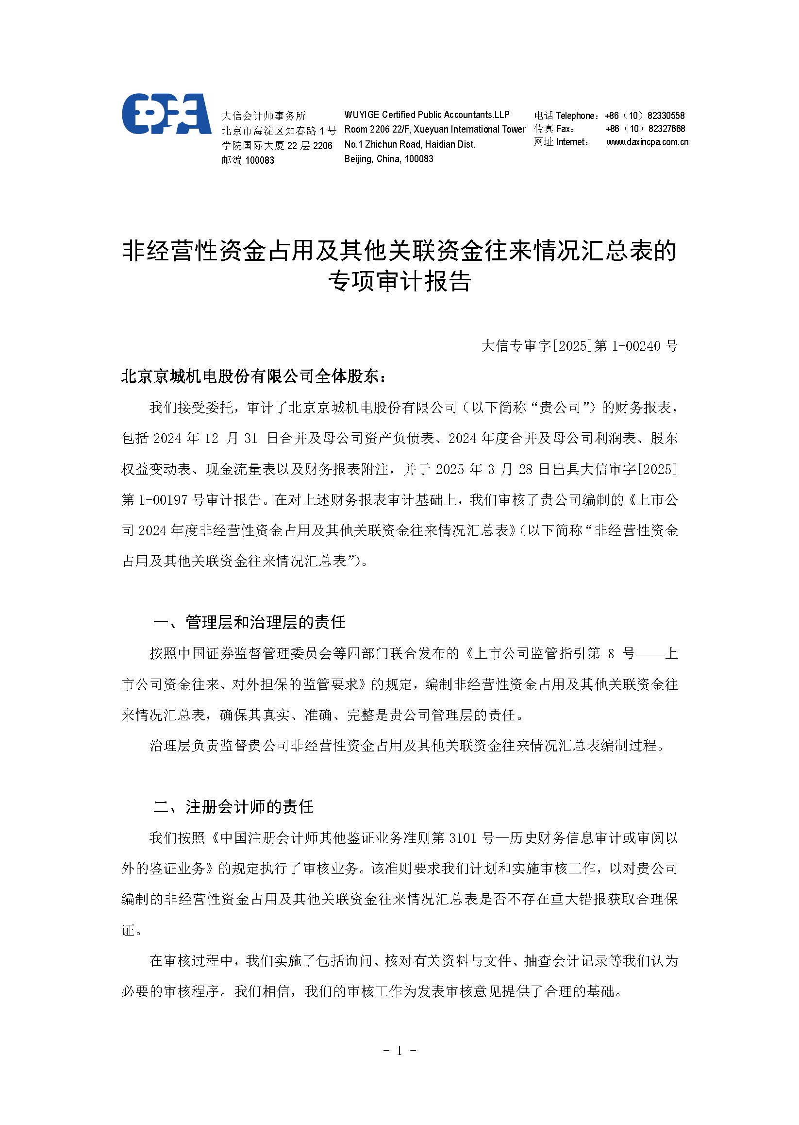

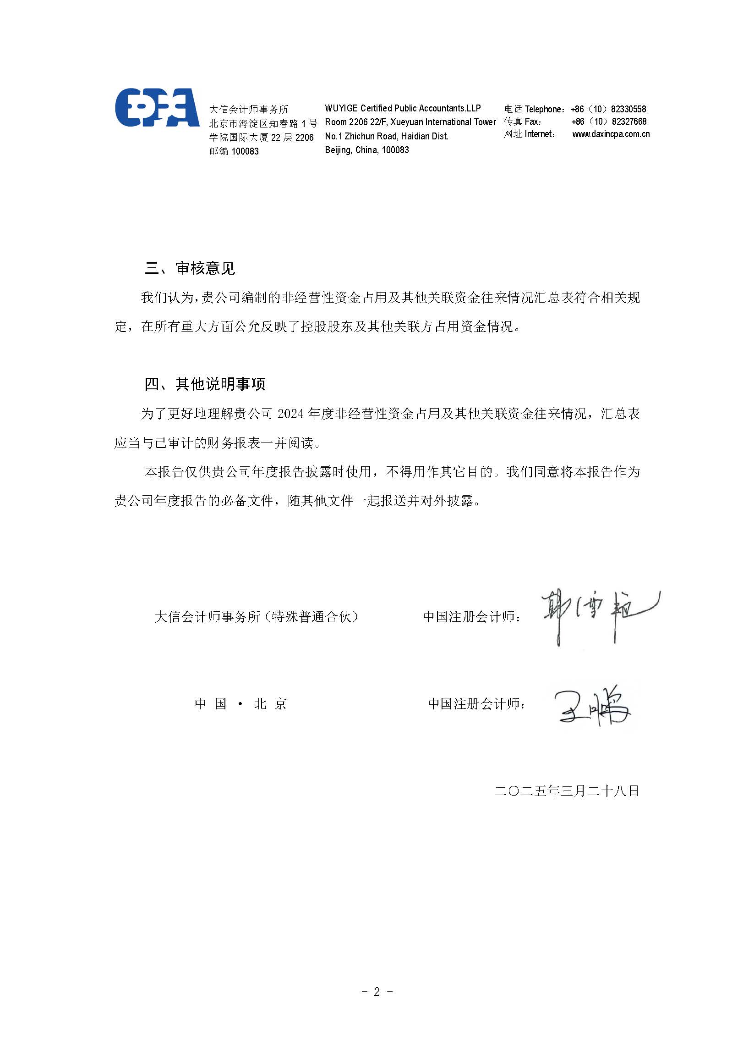

附表2

关于北京京城机电股份有限公司
2024年度非经营性资金占用及其他关联资金往来情况表

单位：万元
非经营性资金占用 | 资金占用方  名称 | 占用方与上市公司的关联关系 | 上市公司核算的会计科目 | 2024年期初占用资金余额 | 2024年度占用累计发生金额(不含利息) | 2024年度占用资金的利息(如有) | 2024年度偿还累计发生金额 | 2024年期末占用资金余额 | 占用形成原因 | 占用性质
现控股股东、实际控制人及其附属企业 |  |  |  |  |  |  |  |  |  | 非经营性占用
现控股股东、实际控制人及其附属企业 |  |  |  |  |  |  |  |  |  | 非经营性占用
小计 | / | / | / |  |  |  |  |  | / | /
前控股股东、实际控制人及其附属企业 |  |  |  |  |  |  |  |  |  | 非经营性占用
前控股股东、实际控制人及其附属企业 |  |  |  |  |  |  |  |  |  | 非经营性占用
小计 | / | / | / |  |  |  |  |  | / | /
其他关联方及其附属企业 |  |  |  |  |  |  |  |  |  | 非经营性占用
其他关联方及其附属企业 |  |  |  |  |  |  |  |  |  | 非经营性占用
小计 | / | / | / |  |  |  |  |  | / | /
总计 | / | / | / |  |  |  |  |  | / | /
其他关联资金往来 | 资金往来方名称 | 往来方与上市公司的关系 | 上市公司核算的会计科目 | 2024年期初往来资金余额 | 2024年度往来累计发生金额（不含利息） | 2024年度往来资金的利息（如有） | 2024年度偿还累计发生金额 | 2024年期末往来资金余额 | 往来形成原因 | 往来性质
控股股东、实际控制人及其附属企业 |  |  |  |  |  |  |  |  |  | 经营性往来
控股股东、实际控制人及其附属企业 |  |  |  |  |  |  |  |  |  | 经营性往来
上市公司的子公司及其附属企业 |  |  |  |  |  |  |  |  |  | 非经营性往来
上市公司的子公司及其附属企业 |  |  |  |  |  |  |  |  |  | 非经营性往来
关联自然人 |  |  |  |  |  |  |  |  |  | 非经营性往来
关联自然人 |  |  |  |  |  |  |  |  |  | 非经营性往来
其他关联方及其附属企业 | 江苏天海特种装备有限公司 | 子公司联营企业 | 其他应收款 | 5.18 | 37.06 |  | 34.92 | 7.32 | 代垫款 | 非经营性往来
其他关联方及其附属企业 | 湖北经远西海汽车工业有限公司 | 子公司联营企业 | 其他应收款 |  | 88.37 |  |  | 88.37 | 代垫款 | 非经营性往来
总计 | / | / | / | 5.18 | 125.43 |  | 34.92 | 95.69 | / | /

